2023年上海市15区中考数学一模汇编
专题11 几何综合题（解答题25题）
一．解答题（共15小题）
1．（2022秋•嘉定区校级期末）在矩形ABCD中，AB＝3，AD＝4，点E是边AD上一点，EM⊥EC交AB于点M，点N在射线MB上，且∠ANE＝∠DCE．

（1）如图，求证：AE是AM和AN的比例中项；
（2）当点N在线段AB的延长线上时，联结AC，且AC与NE互相垂直，求MN的长．
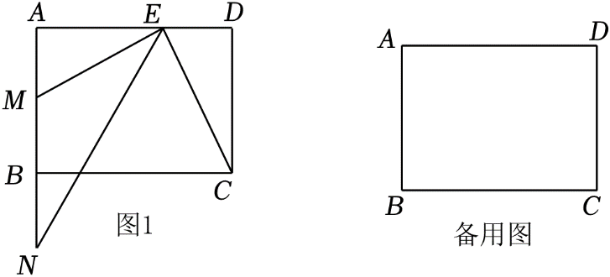
【分析】（1）利用矩形的性质和相似三角形的判定与性质解答即可；
（2）利用△EDC∽△CAD，得出比例式求得线段DE，AE，利用△AME∽△DEC求得线段AM，利用（1）的结论求得线段AN，则MN＝AN﹣AM．
【解答】（1）证明：∵EM⊥EC，
∴∠AEM+∠DEC＝90°．
∵四边形ABCD为矩形，
∴∠A＝∠D＝90°，
∴∠DEC+∠ECD＝90°，
∴∠AEM＝∠DCE，
∵∠ANE＝∠DCE，
∴∠ANE＝∠AEM．
∵∠A＝∠A，
∴△ANE∽△AEM，
∴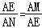．
∴AE²＝AM•AN，
∴AE是AM和AN的比例中项；
（2）解：如图，
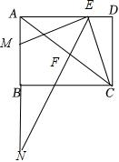
AC＝＝＝5．
∵AC与NE互相垂直，
∴∠AFE＝90°，
∴∠ANE+∠NAF＝90°．
∵∠NAF+∠CAD＝90°，
∴∠ANE＝∠DAC．
∵∠ANE＝∠DCE，
∴∠DAC＝∠DCE，
∵∠D＝∠D，
∴△EDC∽△CAD，
∴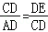，
∴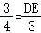，
∴DE＝，
∴AE＝AD﹣DE＝．
∵EM⊥EC，
∴∠AEM+∠DEC＝90°．
∵四边形ABCD为矩形，
∴∠MAE＝∠D＝90°，
∴∠DEC+∠ECD＝90°，
∴∠AEM＝∠DCE，
∴△AME∽△DEC，
∴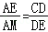，
∴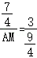，
∴AM＝．
由（1）知：AE²＝AM•AN，
∴AN＝，
∴MN＝AN﹣AM＝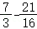＝．
【点评】本题主要考查了矩形的性质，相似三角形的判定与性质，熟练掌握相似三角形的判定与性质是解题的关键．
2．（2022秋•浦东新区期末）如图，在Rt△ABC中，∠ABC＝90°，AC＝10，tanC＝，点D是斜边AC上的动点，联结BD，EF垂直平分BD交射线BA于点F，交边BC于点E．
（1）如图，当点D是斜边AC上的中点时，求EF的长；
（2）联结DE，如果△DEC和△ABC相似，求CE的长；
（3）当点F在边BA的延长线上，且AF＝2时，求AD的长．

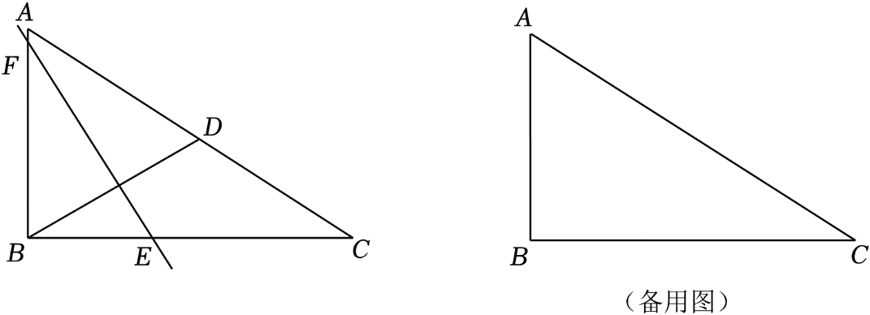
【分析】（1）连接DF，DE，由∠ABC＝90°，AC＝10，tanC＝，得AB＝6，BC＝8，而D是AC中点，知BD＝AC＝5，从而DG＝BD＝，证明△DGF∽△ABC∽△EGD，可得＝，＝，解得FG＝，EG＝，即可得EF＝FG+EG＝；
（2）分两种情况：①当△DEC∽ABC时，设CE＝m，则BE＝8﹣m＝DE，有＝，解得m＝；②当△EDC∽△ABC时，设CE＝n，则BE＝DE＝8﹣n，可得＝，解得n＝5，即可得△DEC和△ABC相似，CE的长为或5；
（3）连接DF，过D作DK⊥AB于K，由∠ADK＝∠C，有＝，设AK＝3t，则DK＝4t，在Rt△DKF中，得（4t）²+（3t+2）²＝8²，解方程即可得到答案．
【解答】解：（1）连接DF，DE，如图：
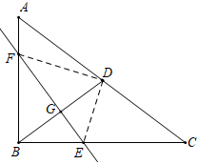
∵∠ABC＝90°，AC＝10，tanC＝，
∴AB＝6，BC＝8，
∵D是AC中点，
∴BD＝AC＝5，
∵EF是BD的垂直平分线，
∴DG＝BD＝，
∵D是AC中点，∠ABC＝90°，
∴AD＝BD＝CD，
∴∠A＝∠DBA，∠C＝∠DBC，
∵EF是BD的垂直平分线，
∴DF＝BF，DE＝BE，
∴∠FDG＝∠DBA，∠EDG＝∠DBC，
∴∠FDG＝∠A，∠EDG＝∠C，
∵∠DGF＝∠ABC＝90°＝∠EGD，
∴△DGF∽△ABC∽△EGD，
∴＝，＝，
∴＝，＝，
解得FG＝，EG＝，
∴EF＝FG+EG＝；
（2）①当△DEC∽ABC时，如图：
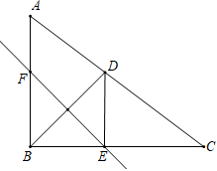
设CE＝m，则BE＝8﹣m＝DE，
∵＝，
∴＝，
解得m＝，
∴CE＝；
②当△EDC∽△ABC时，如图：
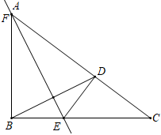
设CE＝n，则BE＝DE＝8﹣n，
∵＝，
∴＝，
解得n＝5，
∴CE＝5；
综上所述，△DEC和△ABC相似，CE的长为或5；
（3）连接DF，过D作DK⊥AB于K，如图：
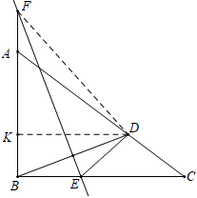
∴DK∥BC，
∴∠ADK＝∠C，
∴tan∠ADK＝tanC＝，
即＝，
设AK＝3t，则DK＝4t，
∵AB＝6，AF＝2，
∴BF＝8＝DF，KF＝AK+AF＝3t+2，
在Rt△DKF中，DK²+KF²＝DF²，
∴（4t）²+（3t+2）²＝8²，
解得t＝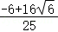或t＝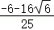（舍去），
∴AD＝＝＝5t＝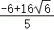，
∴AD的长是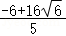．
【点评】本题考查直角三角形中的相似问题，涉及勾股定理及应用，垂直平分线等知识，解题的关键是掌握相似三角形的判定定理及应用．
3．（2022秋•青浦区校级期末）如图，在四边形ABCD中，AD∥BC，∠ABC＝90°，AD＝CD，O是对角线AC的中点，联结BO并延长交边CD于点E．
（1）①求证：△DAC∽△OBC；
②若BE⊥CD，求的值：
（2）若DE＝2，OE＝3，求CD的长．
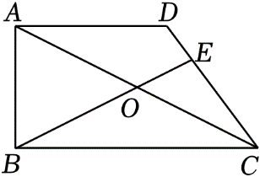
【分析】（1）①由等腰三角形的性质得出∠DAC＝∠DCA，由平行线的性质得出∠DAC＝∠ACB，由直角三角形的性质得出∠OBC＝∠OCB，根据相似三角形的判定定理可得出结论；
②得出∠OCE＝∠OCB＝∠EBC＝30°．过点D作DH⊥BC于点H，设AD＝CD＝2m，则BH＝AD＝2m，则可得出答案；
（2）①如图3，当点E在AD上时，证明四边形ABCE是矩形．设AD＝CD＝x，由勾股定理得出方程，解方程即可得出答案；
②如图4，当点E在CD上时，设AD＝CD＝x，则CE＝x﹣2，设OB＝OC＝m，由相似三角形的性质得出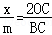，证明△EOC∽△ECB，得出比例线段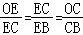，可得出方程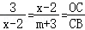，解方程可得出答案．
【解答】（1）①证明：如图1，
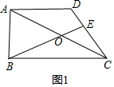
∵AD＝CD，
∴∠DAC＝∠DCA．
∵AD∥BC，
∴∠DAC＝∠ACB．
∵BO是Rt△ABC斜边AC上的中线，
∴OB＝OC，
∴∠OBC＝∠OCB，
∴∠DAC＝∠DCA＝∠ACB＝∠OBC，
∴△DAC∽△OBC；
②解：如图2，若BE⊥CD，
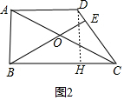
在Rt△BCE中，∠OCE＝∠OCB＝∠EBC，
∴∠OCE＝∠OCB＝∠EBC＝30°．
过点D作DH⊥BC于点H，
设AD＝CD＝2m，
则BH＝AD＝2m，
在Rt△DCH中，DC＝2m，
∴CH＝m，
∴BC＝BH+CH＝3m，
∴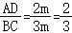；
（2）设AD＝CD＝x，
则CE＝x﹣2，
设OB＝OC＝m，
∵OE＝3，
∴EB＝m+3，
∵△DAC∽△OBC，
∴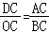，
∴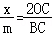，
∴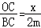．
∵∠EBC＝∠OCE，∠BEC＝∠OEC，
∴△EOC∽△ECB，
∴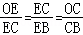，
∴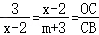，
∴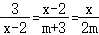，
∴m＝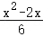，
将m＝代入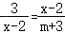，
整理得，x²﹣6x﹣10＝0，
解得x＝3+，或x＝3﹣（舍去）．
∴CD＝3+．
【点评】本题考查了相似形综合题，掌握等腰三角形的性质，直角三角形的性质，相似三角形的判定与性质，矩形的判定与性质是解题的关键．
4．（2022秋•黄浦区校级期末）如图，已知∠AOB＝90°，∠AOB的内部有一点P，且OA＝OB＝OP＝10，过点B作BC∥AP交AO于点C，OP与BC交于点D．
（1）如果tan∠AOP＝，求OC的长；
（2）设AP＝x，BC＝y，求y与x的函数关系式，并写出定义域；
（3）如果BD＝AP，求△PBD的面积．
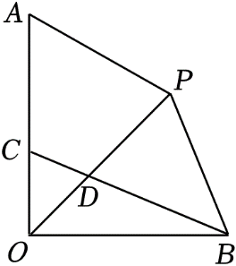
【分析】（1）过A作AH⊥OP于H，由勾股定理得AH•OH的值，根据相似三角形的判定，可得△HAP∽△OBC，根据相似三角形的判定得＝，即可得OC的值．
（2）过A作AN⊥OP于N，过O作OM⊥AP于M，由（1）知△NAP∽△OBC，可得＝，即AN＝，根据圆的性质过圆心垂直于弦的直线也平分弦，可得AM＝MP＝，在Rt△AOM中，OM＝，S_{△OAP}＝AP•OM＝OP•AN，化简得y＝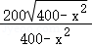（ 0＜x＜5）；
（3）如图3，连接AB、AD，AB与OP交于Q，根据平行四边形的判定可得四边形ADBP是平行四边形，且△AOB是等腰Rt△，即Q是弦AB边PD的中点，根据平行四边形对角线互相平分，可得△AOQ、△BOQ均为等腰Rt△，即OQ＝＝5，PQ＝OP﹣OQ＝10﹣5，即S_{△PBD}＝•PD•BQ可得出结果．
【解答】解：（1）如图1，
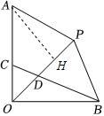
过A作AH⊥OP于H，
则有tan∠AOP＝＝，
设AH＝3a，
则OH＝4a，
在Rt△AOH中有（3a）²+（4a）²＝10²，
解之得a₁＝﹣2（舍），a₂＝2，
∴AH＝6，OH＝8，PH＝2，
∵CD∥AP，OA＝OP，
∴∠OCD＝∠OAP＝∠APO，
∵∠HAP+∠OPA＝∠OCB+∠CBO＝90°，
∴∠HAP＝∠OBC，
∴△HAP∽△OBC，
∴＝，
∴OC＝；
（2）如图2，
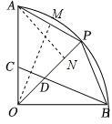
∵OA＝OB＝OP，
∴A、P、B三点共圆，
过A作AN⊥OP于N，过O作OM⊥AP于M，
由（1）知△NAP∽△OBC，
∴＝，
∴AN＝，
∵OM⊥弦AP，
∴AM＝MP＝（圆的性质，过圆心垂直于弦的直线也平分该弦），
∴OM＝＝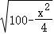，
∴S_{△OAP}＝AP•OM＝OP•AN，
即•x•＝×10•，
化简移项得y＝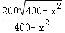，
其中x最大为AB的长为10，
∴0＜x＜10，
即y＝（ 0＜x＜5）；
（3）如图3，
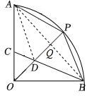
连接AB、AD，AB与OP交于Q，
∵BD平行且等于AP，
∴四边形ADBP是平行四边形且△AOB是等腰Rt△，
∴Q是弦AB边PD的中点，
∴BQ＝AQ＝AB＝5，DQ＝PQ，
∴OQ⊥AB，
∴△AOQ、△BOQ均为等腰Rt△，
∴OQ＝＝5，
∴PQ＝OP﹣OQ＝10﹣5，
∴S_{△PBD}＝•PD•BQ＝PQ•BQ＝（10﹣5）×5＝50﹣50．
【点评】本题考查圆的应用，解本题的关键要掌握圆的性质、相似三角形的判定与性质、平行四边形的性质、勾股定理等．
5．（2022秋•青浦区校级期末）如图1，梯形ABCD中，AD∥BC，∠A＝90°，AD＝2，AB＝4，BC＝5，M在边CD上，连接BM，BM⊥DC．

（1）求CD的长；
（2）如图2，作∠EMF＝90°，ME交AB于点E，MF交BC于点F，若AE＝x，BF＝y，求y关于x的函数解析式，并写出定义域；
（3）若△MCF是等腰三角形，求AE的值．
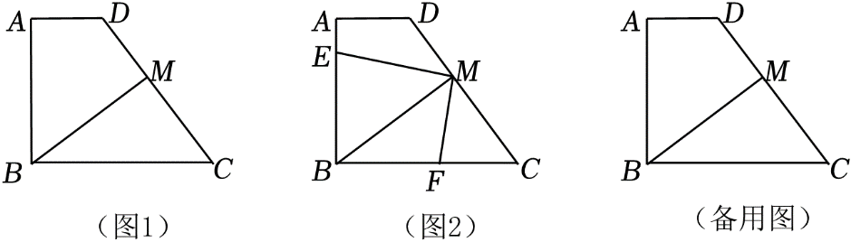
【分析】（1）过点D作DP⊥BC于点E，证明四边形ABPD为矩形，则BP＝AD＝2，DP＝AB＝4，再根据勾股定理定理即可求出CD；
（2）连接BD，先用等面积法求出BM＝4，再证明Rt△ABD≌Rt△MBD（HL），从而得出AD＝DM＝2，最后证明△MBE∽△MCF，根据相似三角形的性质即可求解；
（3）根据△MBE∽△MCF可得△MBE为等腰三角形，根据题意进行分类讨论，当点E在线段AB上时，当点E在AB延长线上时．
【解答】解：（1）过点D作DP⊥BC于点P，
∵AD∥BC，∠A＝90°，
∴∠ABC＝90°，
∵DP⊥BC，
∴∠DPB＝90°，
∴四边形ABPD为矩形，
∴BP＝AD＝2，DP＝AB＝4，
∵BC＝5，
∴CP＝BC﹣BP＝5﹣2＝3，
在Rt△CDE中，根据勾股定理得：．
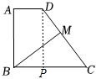
（2）解：连接BD，
∵BM⊥DC，DP⊥BC，
∴S_{△BCD}＝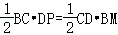，
即5×4＝5BM，
解得：BM＝4，
在Rt△ABD和Rt△MBD中，
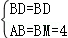，
∴Rt△ABD≌Rt△MBD（HL），
∴AD＝DM＝2，
∴CM＝CD﹣DM＝3，
∵BM⊥DC，
∴∠CMF+∠BMF＝90°，∠C+∠CBM＝90°，
∵∠EMF＝90°，∠ABC＝90°，
∴∠BME+∠BMF＝90°，∠EBM+∠CBM＝90°
∴∠BME＝∠CMF，∠EBM＝∠C，
∴△MBE∽△MCF，
∴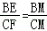，
∴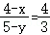，
整理得：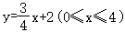．
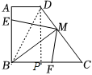
（3）①当点E在线段AB上时，
由（2）可得△MBE∽△MCF，
∵△MCF为等腰三角形，
∴△MBE为等腰三角形，
当BM＝BE＝4时，AE＝0；
当BM＝ME＝4时，过点M作MQ⊥AB于点Q，
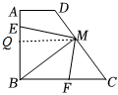
由（1）可得：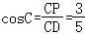，
∴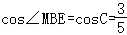，
∵BM＝4，
∴BQ＝BM•cos∠MBE＝4×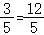，
∵BM＝ME，MQ⊥AB，
∴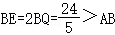，不符合题意，舍去；
当BE＝ME时，过点E作EH⊥BM于点H，
∵BE＝ME，EH⊥BM，
∴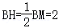，
∵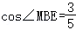，
∴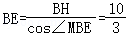，
∴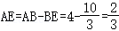，
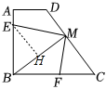
②当点E在AB延长线上时，
∵∠ABC＝90°，∠ABM＜∠ABC，
∴∠MBE＞90°，
∴当点E在AB延长线上时，∠MBE只能为等腰三角形△MBE的顶角，
∴BM＝BE＝4，
∴AE＝AB+BE＝8．
综上：AE＝0或或8．
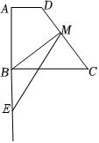
【点评】本题主要考查了四边形和三角形的综合应用，相似三角形的判定和性质，全等三角形的判定和性质，等腰三角形的性质，解直角三角形，勾股定理等，解题的关键是熟练掌握各个相关知识点并灵活运用，根据题意正确作出辅助线，构造直角三角形那个和全等三角形求解．
6．（2022秋•徐汇区期末）已知：在梯形ABCD中，AB∥CD，AD＝BC＝5，AB＝2.5，sinD＝，点E是AD边上一点，DE＝3，点P是CD边上的一动点，连接EP，作∠EPF，使得∠EPF＝∠D，射线PF与AB边交于点F，与CB的延长线交于点G，设DP＝x，BG＝y．
（1）求CD的长；
（2）试求y关于x的函数关系式，并写出定义域；
（3）连接EF，如果△EFP是等腰三角形，试求DP的长．
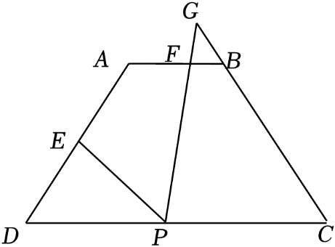
【分析】（1）作等腰梯形ABCD的高AM、BN，得矩形AMNB，△ADM≌△BCN，则DC＝DM+MN+NC＝AB+2AD•cosD＝8.5；
（2）先由三角形内角和定理得出∠DEP＝∠GPC，由等腰梯形在同一底上的两个角相等得出∠D＝∠C，则△DEP∽△CPG，根据相似三角形对应边成比例得出y关于x的函数关系式，并写出定义域；
（3）分三种情况：①PE＝PF；②PE＝EF；③PF＝EF．
【解答】解：（1）如图，
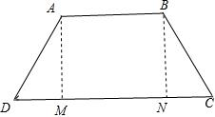
作等腰梯形ABCD的高AM、DN，得矩形AMNB，△ADM≌△BCN，
所以CD＝DM+MN+NC＝AB+2AD•cosD＝2.5+2×5×＝8.5；
（2）如图．∵∠EPD+∠EPF+∠GPC＝∠EPD+∠D+∠DEP＝180°，∠EPF＝∠D，
∴∠DEP＝∠GPC，
∵ABCD是等腰梯形，
∴∠D＝∠C，
∴△DEP∽△CPG，
∴DE：CP＝DP：CG，
∴3：（8.5﹣x）＝x：（y+5）；
y＝﹣x²+x﹣5（＜x＜6）；
（3）分三种情况：
①如果PE＝PF，如图，过F作BC平行线交底边于H，则∠FHP＝∠C＝∠D．
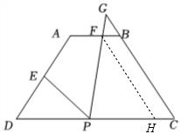
∵在△PED与△FPH中，
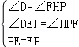，
∴△PED≌△FPH（AAS），
∴ED＝PH＝3，DP＝FH＝BC＝5；
②如果PE＝EF，如图，过F作BC平行线交底边于H，则∠FHP＝∠C＝∠D．
在△PED与△FPH中，
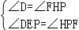，
∴△PED∽△FPH，
∴PE：PF＝PD：FH，
又∵PE＝EF，
过E点做△EFP的高ET，
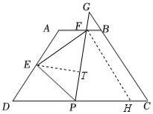
则FP：PE＝2PT：PE＝2cos∠EPF＝2cos∠D＝，
∵FH＝BC＝5，
∴＝，
解得x＝；
即PD＝；
③如果PF＝EF，同理可得△PED∽△FPH，
∴PE：PF＝PD：FH，
∵PE＝EF，
过F点做△EFP的高FT，
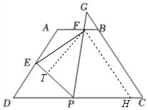
则PE：PF＝2PT：PF＝2cos∠EPF＝2cosD＝，
∵FH＝BC＝5，
∴＝，
解得x＝6，
∵2.5＜x＜6；
∴x＝6（舍去），
综上所述：PD＝5或时，△EFP是等腰三角形．

【点评】本题考查了等腰梯形的性质，全等三角形、相似三角形的判定与性质，等腰三角形的性质，第（3）问进行分类讨论是解题的关键．
7．（2022秋•静安区期末）在等腰直角△ABC中，∠C＝90°，AC＝4，点D为射线CB上一动点（点D不与点B、C重合），以AD为腰且在AD的右侧作等腰直角△ADF，∠ADF＝90°，射线AB与射线FD交于点E，联结BF．
（1）如图所示，当点D在线段CB上时，
①求证：△ACD∽△ABF；
②设CD＝x，tan∠BFD＝y，求y关于x的函数解析式，并写出x的取值范围；
（2）当AB＝2BE时，求CD的长．
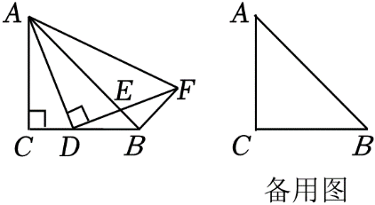
【分析】（1）①利用等腰直角三角形的性质和两边对应成比例且夹角相等的两个三角形相似解答即可；
②过点E作EH⊥BD于点H，设BH＝HE＝m，利用相似三角形的拍等于性质和直角三角形的边角关系定理解答即可；
（2）利用分类讨论的思想方法，画出图形，列出关于x的方程，解方程即可得出结论．
【解答】（1）①证明：∵△ABC和△ADF是等腰直角三角形，
∴AB＝AC，AF＝AD，∠CAB＝∠DAF＝45°．
∴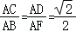，∠CAD＝∠BAF，
∴△ACD∽△ABF；
②解：过点E作EH⊥BD于点H，如图，
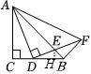
∵△ABC是等腰直角三角形，
∴∠ABC＝45°，
∵EH⊥BD，
∴BH＝HE．
设BH＝HE＝m，则BE＝m，
∴DH＝BC﹣CD﹣BM＝4﹣x﹣m．
∵∠ADF＝90°，
∴∠ADC+∠FDH＝90°，
∵∠CAD+∠ADC＝90°，
∴∠CAD＝∠FDH．
∵∠ACD＝∠DHE＝90°，
∴△ACD∽△DHE，
∴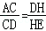，
∴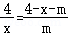，
∴m＝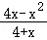，
∴BH＝HE＝．
由①知：△ACD∽△ABF，
∴∠ACD＝∠ABF＝90°．
∵∠ADF＝90°，
∴∠ADF＝∠ABF＝90°．
∵∠AED＝∠BEF，
∴∠BFD＝∠DAE．
∴tan∠BFD＝tan∠DAE＝．
∵△ACD∽△DHE，
∴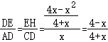，
∴y＝tan∠BFD＝＝，
∴y关于x的函数解析式y＝，x的取值范围：0＜x＜4；
（2）①解：当点D在线段CB上时，如图，

由（1）②知：BH＝HE＝．
∴BE＝BH＝•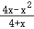．
∵AB＝2BE，AB＝AC＝4，
∴4＝2×•，
∴8+2x＝4x﹣x²，
∴x²﹣2x+8＝0．
∵Δ＝（﹣2）²﹣4×1×8＝4﹣32＝﹣28＜0，
∴此方程没有实数根，
∴当点D在线段CB上时，不存在AB＝2BE；
②当点D在线段CB的延长线上时，如图，
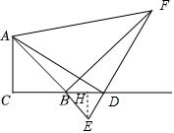
过点E作EH⊥BD于点H，
∵△ABC和△ADF是等腰直角三角形，
∴AB＝AC，AF＝AD，∠CAB＝∠DAF＝45°．
∴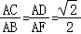，∠CAD＝∠BAF，
∴△ACD∽△ABF．
∴∠ACD＝∠ABF＝90°．
∵△ABC是等腰直角三角形，
∴∠ABC＝45°，
∴∠EBH＝∠ABC＝45°．
∵EH⊥BD，
∴BH＝HE．
设BH＝HE＝n，则BE＝n，
∴DH＝BC﹣CD﹣BM＝x﹣4﹣n．
∵∠ADF＝90°，
∴∠ADE＝90°，
∴∠ADC+∠EDH＝90°，
∵∠CAD+∠ADC＝90°，
∴∠CAD＝∠EDH．
∵∠ACD＝∠DHE＝90°，
∴△ACD∽△DHE，
∴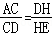，
∴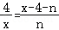，
∴n＝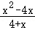．
∴BH＝HE＝．
∴BE＝BH＝•．
∵AB＝2BE，AB＝4，
∴4＝2×•．
∴8+2x＝x²﹣4x，
∴x²﹣6x﹣8＝0，
解得：x＝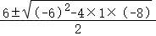＝3±，
∵x＞0，
∴x＝3+．
∴CD＝3+．
综上，当AB＝2BE时，CD的长为3+．
【点评】本题主要考查了等腰直角三角形的性质，直角三角形的性质，相似三角形的判定与性质，函数的解析式，一元二次方程的解法，本题是相似三角形的综合题，熟练掌握相似三角形的判定与性质是解题的关键．
8．（2022秋•杨浦区校级期末）如图，在△ABC中，∠ACB＝90°，CD是边AB上的中线，AC＝3，BC＝4，点Q是CB延长线上的一动点，过点Q作QP⊥CD，交CD的延长线于点P．

（1）当点B为CQ的中点时，求PD的长；
（2）设BQ＝x，PD＝y，求y关于x的函数关系式，并写出x的取值范围；
（3）过点B作BF⊥AB交PQ于F，当△BDF和△ABC相似时，求BQ的长．
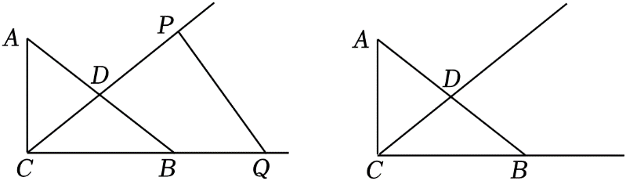
【分析】（1）由勾股定理可求得AB的长，由直角三角形斜边上中线的性质可得∠PCQ＝∠ABC，则可得△PCQ∽△CBA，由相似三角形的性质即可求得PC的长度，从而求得结果；
（2）由△PCQ∽△CBA，即可求得PC的长度，从而由y＝PC﹣CD即可求得y关于x的函数关系式，由CQ在CB延长线上的一动点，即可写出x的取值范围；
（3）分△DBF∽△ACB，△DBF∽△BCA两种情况，利用相似三角形的性质即可完成求解．
【解答】解：（1）∵∠ACB＝90°，AC＝3，BC＝4，
∴，
∵CD是边AB上的中线，
∴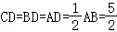，
∴∠PCQ＝∠ABC，
∵∠PQC＝∠ACB＝90°，
∴△PCQ∽△CBA，
即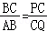，
∵点B为CQ的中点，
∴CQ＝2BC＝8，
∴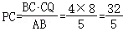，
∴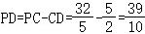；
（2）解：∵△PCQ∽△CBA，
∴，
∵CQ＝BC+BQ＝4+x，
∴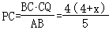，
∴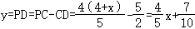，
∵点Q是CB延长线上的一动点，
∴x＞4，
∴y关于x的函数关系式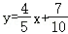，x的取值范围为x＞4；
（3）若△DBF∽△ACB，如图，
则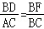，
∴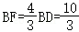，
∵∠FBQ+∠ABC＝∠ABC+∠A＝90°，∠PCQ+∠ACD＝∠PCQ+∠PQC＝90°，
∴∠FBQ＝∠A，∠ACD＝∠PQC，
∴△FBQ∽△DAC，
∴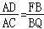，
∵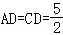，
∴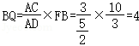；
若△DBF∽△BCA，如图，
则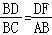，∠FDB＝∠ABC，
∴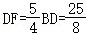，DF∥CQ，
∴△PDF∽△PCQ，
∴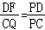，
即DF⋅PC＝PD⋅CQ，
∴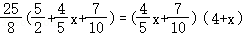，
化简得：4x²+7x﹣36＝0，
解得：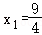，x₂＝﹣4（舍去），
∴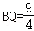．
综上，BQ的长为4或．
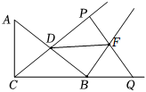
【点评】本题考查了相似三角形的判定与性质，直角三角形斜边上中线的性质，勾股定理，正确运用相似三角形的判定与性质是解题的关键，注意分类讨论．
9．（2022秋•金山区校级期末）已知∠BAC的余切值为2，AB＝2，点D是线段AB上一动点（点D不与点A、B重合），以点D为顶点的正方形DEFG的另两个顶点E、F都在射线AC上，且点F在点E的右侧，联结BG，并延长BG交射线AC于点P．
（1）联结AG，求证：cot∠GAF＝3；
（2）如图1，当点P在线段EF上时，如果∠GPF的正切值为2，求线段BD的长；
（3）联结AG，当△AGP为等腰三角形时，求线段BD的长．

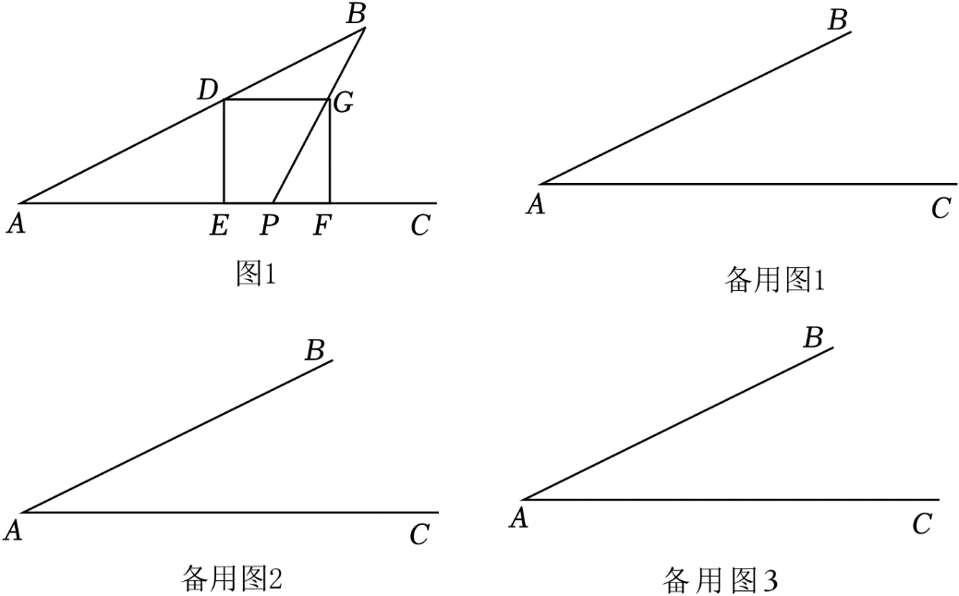
【分析】（1）联结AG，根据三角函数的定义可得出结论；
（2）由题意可知DG∥AP，所以△BDG∽△BAP，再由三角形函数的定义和相似三角形的性质可得结论；
（3）根据题意，需要分三种情况，画图出行，分别求解即可．
【解答】（1）证明：如图，联结AG，

∵四边形DEFG是正方形，
∴∠DEA＝∠DEF＝∠GFE＝90°，
∵∠BAC的余切值为2，
∴cot∠DEA＝＝2，
设DE＝a，则AE＝2a，
∴DG＝GF＝EF＝a，
∴tan∠GAF＝＝．即cot∠GAF＝3．
（2）解：由（1）知，DG＝GF＝EF＝a，AE＝2a，
∵∠GPF的正切值为2，
∴tan∠GPF＝＝2，
∴PF＝a，
∴EP＝a，
∴AP＝AE+EP＝a，
∵DG∥AP，
∴△BDG∽△BAP，
∴BD：AB＝DG：AP，即BD：2＝a：a，
解得BD＝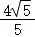；
（3）解：设正方形的边长为t．
根据题意，需要分三种情况：
①AG＝AP，如图，

∵cot∠GAF＝＝3，
∴AF＝3t，
∴AG＝t，
∴AP＝AG＝t，
∵DG∥AP，
∴△BDG∽△BAP，
∴BD：AB＝DG：AP，即BD：2＝t：t，
解得BD＝；
②AG＝GP，如图，

∴∠GAF＝∠GPF，即cot∠GAF＝cot∠GPF＝3，
∴AF＝PF＝3t，
∴AP＝6t，
∵DG∥AP，
∴△BDG∽△BAP，
∴BD：AB＝DG：AP，即BD：2＝t：6t，
解得BD＝；
③AP＝PG，如图，

设PG＝AP＝m，则PF＝3t﹣m，
在Rt△PGF中，由勾股定理可得，m²＝t²+（3t﹣m）²，
解得m＝t，
∴AP＝t，
∵DG∥AP，
∴△BDG∽△BAP，
∴BD：AB＝DG：AP，即BD：2＝t：t，
解得BD＝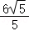．
综上，当△AGP为等腰三角形时，求线段BD的长为：或或．
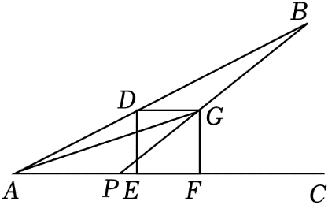
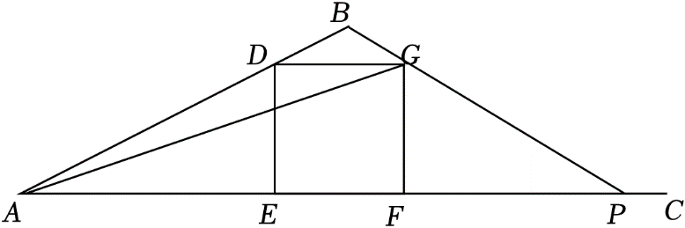
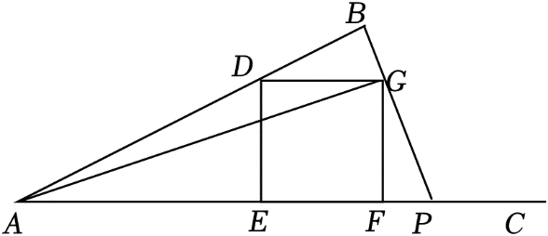
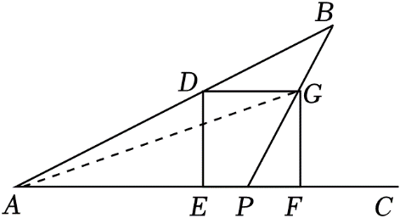
【点评】本题属于几何综合题，主要考查正方形的性质，相似三角形的性质与判定，等腰三角形的性质与判定，分类讨论思想等相关知识，根据题意求出AP与正方形边长的关系是解题关键．
10．（2022秋•闵行区期末）如图1，点D为△ABC内一点，联结BD，∠CBD＝∠BAC，以BD、BC为邻边作平行四边形DBCE，DE与边AC交于点F，∠ADE＝90°．

（1）求证：△ABC∽△CEF；
（2）延长BD，交边AC于点G，如果CE＝FE，且△ABC的面积与平行四边形DBCE面积相等，求的值；
（3）如图2，联结AE，若DE平分∠AEC，AB＝5，CE＝2，求线段AE的长．
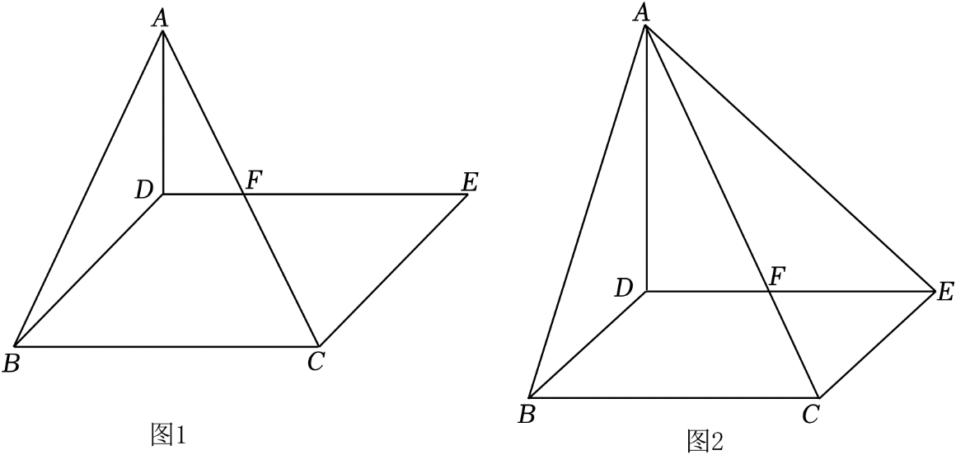
【分析】（1）根据平行的性质推导出∠E＝∠BAC，即可证明；
（2）延长AD交BC于点H，由题意可得AH＝2DH，再由（1）可得∠ABC＝∠ACB，从而得到△ABC是等腰三角形，H是BC的中点，由DF∥BC，可得＝＝，则AG＝2GF，即可求＝2；
（3）延长BD交AE于点N，交AC于点M，根据平行四边形的性质和角平分线的定义，可得∠NDE＝∠DEA，则DN＝EN，再由∠ADE＝90°，可知N是AE的中点，M是AC的中点，求出MN＝1，证明△ABC∽△BMC，则有＝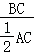＝，可求BM＝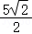，再求DN＝BM﹣BD+MN＝﹣1，由此即可求出AE＝2DN＝5﹣2．
【解答】（1）证明：∵四边形CBCE是平行四边形，
∴DE∥BC，
∴∠ACB＝∠EFC，∠CBD＝∠E，
∵∠CBD＝∠BAC，
∴∠E＝∠BAC，
∴△ABC∽△CEF；
（2）解：延长AD交BC于点H，
∵△ABC的面积与平行四边形DBCE面积相等，
∴×BC×AH＝BC×DH，
∴AH＝2DH，
∵CE＝FE，
∴∠EFC＝∠FCE，
∵△ABC∽△CEF，
∴∠ABC＝∠ACB，
∴AB＝AC，
∴H是BC的中点，
∴DF＝HC，HC＝BC，
∵DF∥BC，
∴＝＝，
∴CF＝3GF，
∵AF＝FC，
∴AG＝2GF，
∴＝2；
（3）解：延长BD交AE于点N，交AC于点M，
∵DE平分∠AEC，
∴∠AED＝∠CED，
∵BD∥CE，
∴∠NDE＝∠DEC，
∴∠NDE＝∠DEA，
∴DN＝EN，
∵∠ADE＝90°，
∴N是AE的中点，
∵MN∥CE，
∴M是AC的中点，
∵CE＝2，
∴MN＝1，
∵∠CBD＝∠BAC，
∴△ABC∽△BMC，
∴＝＝，
∵AB＝5，CE＝2，
∴＝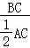＝，
∴＝，
∴BM＝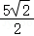，
∴DN＝BM﹣BD+MN＝﹣1，
∴AE＝2DN＝5﹣2．
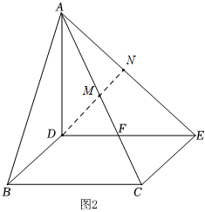
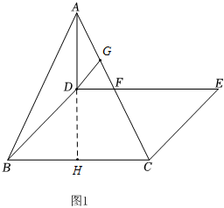
【点评】本题考查相似三角形的综合应用，熟练掌握平行四边形的性质，三角形相似的判定及性质，直角三角形的性质，中位线的性质是解题的关键．
11．（2022秋•黄浦区期末）已知，如图1，在四边形ABCD中，∠BAC＝∠ADC＝90°，CD＝4，cos∠ACD＝．
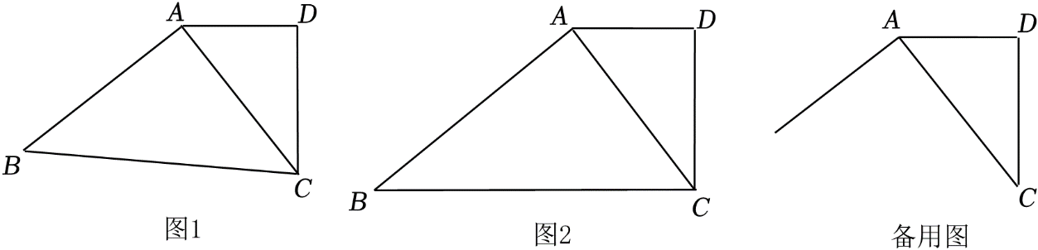
（1）当BC∥AD时（如图2），求AB的长；
（2）联结BD，交边AC于点E，
①设CE＝x，AB＝y，求y关于x的函数解析式并写出定义域；
②当△BDC是等腰三角形时，求AB的长．
【分析】（1）由锐角三角函数定义得AC＝5，再由勾股定理得AD＝3，然后证△ABC∽△DCA，即可解决问题；
（2）①过D作DN⊥AC于点N，由三角形面积得DN＝，再由勾股定理得CN＝，然后证△BAE∽△DNE，即可解决问题；
②分两种情况，a、当BC＝BD时，过B作BQ⊥CD于点Q，过A作AP⊥BQ于点P，则CQ＝DQ＝CD＝2，四边形APQD是矩形，再证△APB∽△ADC，即可求解；
b、当BD＝CD＝4时，过B作BM⊥直线AD于点M，证△BMA∽△ADC，得＝，设BM＝3k，则AM＝4k，然后由勾股定理得出方程，解方程，即可得出结论．
【解答】解：（1）∵∠ADC＝90°，
∴cos∠ACD＝＝，
∴AC＝CD＝×4＝5，
∴AD＝＝＝3，
∵BC∥AD，
∴∠ACB＝∠DAC，
∵∠BAC＝∠ADC＝90°，
∴△ABC∽△DCA，
∴＝，
即＝，
∴AB＝，
即AB的长为；
（2）①如图1，过D作DN⊥AC于点N，则∠DNE＝∠DNC＝90°，
∵∠ADC＝90°，
∴S_{△ACD}＝AC•DN＝AD•CD，
∴DN＝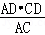＝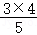＝，
∴CN＝＝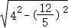＝，
∴AN＝AC﹣CN＝5﹣＝，
∵CE＝x，
∴AE＝AC﹣CE＝5﹣x，EN＝CE﹣CN＝x﹣，
∵AE＞0，EN＞0，
∴＜x＜5，
∵∠BAE＝∠DNE＝90°，∠AEB＝∠NED，
∴△BAE∽△DNE，
∴＝，
即＝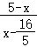，
∴y＝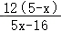＝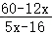，
即y关于x的函数解析式为y＝（＜x＜5）；
②∵∠BAC＝90°，
∴BC＞AC，
∵AC＝5，CD＝4，
∴BC＞CD，
分两种情况：
a、当BC＝BD时，如图3，
过B作BQ⊥CD于点Q，过A作AP⊥BQ于点P，
则CQ＝DQ＝CD＝2，四边形APQD是矩形，
∴AP＝DQ＝2，∠PAD＝90°，
∵∠BAC＝90°，
∴∠PAD＝∠BAC，
∴∠BAP＝∠CAD，
∵∠APB＝∠ADC＝90°，
∴△APB∽△ADC，
∴＝，
即＝，
解得：AB＝；
b、当BD＝CD＝4时，如图4，
过B作BM⊥直线AD于点M，
则∠BMA＝∠BAC＝∠ADC＝90°，
∴∠ABM+∠BAM＝∠CAD+∠BAM＝90°，
∴∠ABM＝∠CAD，
∴△BMA∽△ADC，
∴＝＝，
设BM＝3k，则AM＝4k，
∴DM＝AD+AM＝3+4k，
在Rt△BDM中，由勾股定理得：BD²＝BM²+DM²，
即4²＝（3k）²+（3+4k）²，
整理得：25k²+24k﹣7＝0，
解得：k₁＝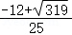，k₂＝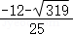（不符合题意舍去），
∴AB＝＝＝5k＝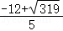；
综上所述，当△BDC是等腰三角形时，AB的长为或．
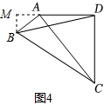
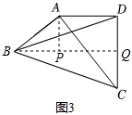
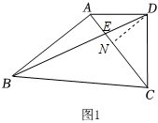
【点评】本题是四边形综合题目，考查了矩形的判定与性质、梯形的性质、相似三角形的判定与性质、勾股定理、等腰三角形的性质、锐角三角函数定义以及分类讨论等知识，本题综合性强，熟练掌握矩形的判定与性质，证明三角形相似是解题的关键，属于中考常考题型．
12．（2022秋•徐汇区校级期末）如图，梯形ABCD中，AD∥BC，对角线AC⊥BC，AD＝9，AC＝12，BC＝16，点E是边BC上一个动点，∠EAF＝∠BAC，AF交CD于点F、交BC延长线于点G，设BE＝x．
（1）使用x的代数式表示FC；
（2）设＝y，求y关于x的函数关系式，并写出定义域；
（3）当△AEG是等腰三角形时，直接写出BE的长．
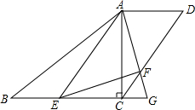
【分析】（1）易证△ABC∽△DCA，则有∠B＝∠ACD，由∠EAF＝∠BAC可得∠BAE＝∠CAF，从而得到△ABE∽△ACF，然后根据相似三角形的性质即可解决问题；
（2））由△ABE∽△ACF可得＝，根据∠EAF＝∠BAC可得△AEF∽△ABC，从而得到EF＝AF．易证△CFG∽△DFA，从而得到＝，问题得以解决；
（3）易证△ADF∽△GAE，因而当△GAE是等腰三角形时，△ADF也是等腰三角形，然后只需分三种情况（①AF＝DF，②AD＝DF，③AF＝AD，）讨论，就可解决问题．
【解答】解：（1）如图1，
∵AC⊥BC，∴∠ACB＝90°．
∵AD∥BC，∴∠DAC＝∠ACB＝90°．
∵AD＝9，AC＝12，BC＝16，
∴AB＝20，DC＝15．
∵＝＝，∠DAC＝∠ACB，
∴△ABC∽△DCA，
∴∠B＝∠ACD．
∵∠EAF＝∠BAC，
∴∠BAE＝∠CAF，
∴△ABE∽△ACF，
∴＝，
∴＝，
∴CF＝x；

（2）∵△ABE∽△ACF，
∴＝，
又∵∠EAF＝∠BAC，
∴△AEF∽△ABC，
∴＝＝＝，
∴EF＝AF．
∵AD∥CG，
∴△CFG∽△DFA，
∴＝，
∴y＝＝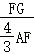＝•＝•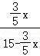，
整理得：y＝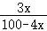（0＜x≤16）；

（3）当△AEG是等腰三角形时，BE的长为、10或7．
解题过程如下：
∵△ABC∽△DCA，∴∠BAC＝∠D，
∴∠EAF＝∠BAC＝∠D．
∵AD∥BC，∴∠G＝∠FAD，
∴△ADF∽△GAE，
∴当△GAE是等腰三角形时，△ADF也是等腰三角形．
①当AF＝DF时，
则有∠FAD＝∠D，
∵∠FAD+∠CAF＝90°，∠D+∠ACD＝90°，
∴∠CAF＝∠ACD，
∴FA＝FC，
∴CF＝DF＝，
∴x＝，
∴x＝；
②当AD＝DF＝9时，CF＝CD﹣DF＝6，
∴x＝6，
∴x＝10；
③当AF＝AD＝9时，
作AH⊥DF于H，如图2，
则有DH＝FH．
∵S_{△CAD}＝AC•AD＝CD•AH，
∴AH＝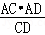＝，
∴FH＝DH＝＝，
∴x＝15﹣2×，
∴x＝7．
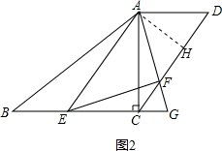
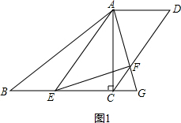
【点评】本题主要考查了相似三角形的判定与性质、等腰三角形的性质、勾股定理等知识，在解决问题的过程中用到了面积法、分类讨论的思想，有一定的难度，证到△ABE∽△ACF是解决第（1）小题的关键，证到△AEF∽△ABC，从而得到EF＝AF是解决第（2）小题的关键，证到△ADF∽△GAE，从而把△GAE是等腰三角形转化为△ADF是等腰三角形是解决第（2）小题的关键．
13．（2022秋•浦东新区校级期末）如图，在△ABC中，AB＝8，BC＝10，cosC＝，∠ABC＝2∠C，BD平分∠ABC交AC边于点D，点E是BC边上的一个动点（不与B、C重合），F是AC边上一点，且∠AEF＝∠ABC，AE与BD相交于点G．
（1）求证：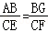；
（2）设BE＝x，CF＝y，求y与x之间的函数关系式，并写出x的取值范围；
（3）当△AEF是以AE为腰的等腰三角形时，求BE的长．
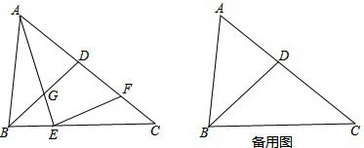
【分析】（1）要证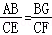，只需证△ABG∽△ECF，只需证到∠BAG＝∠CEF，∠ABG＝∠C．由∠ABC＝2∠C，BD平分∠ABC可证到∠ABG＝∠C；由∠AEF＝∠ABC可证到∠BAG＝∠CEF，问题解决．
（2）作FC的垂直平分线交BC于点M，交FC于点N，易证∠ABE＝∠FME，从而可以证到△ABE∽△EMF，可得AB•MF＝BE•EM．只需用x、y表示出FM、EM，问题就得以解决．
（3）当△AEF是以AE为腰的等腰三角形时，可分AE＝EF和AE＝AF两种情况讨论．当AE＝EF时，由△ABE∽△EMF可得BE＝MF，从而可以得到x与y的等量关系，再结合（2）中的y与x的关系就可求出x的值；当AE＝AF时，易证FE＝FC，过点F作FH⊥BC，垂足为H，则有HC＝EC，结合cosC＝＝，就可得到x与y的等量关系，再结合（2）中的y与x的关系就可求出x的值．
【解答】（1）证明：∵BD平分∠ABC，
∴∠ABC＝2∠ABD．
∵∠ABC＝2∠C，
∴∠ABD＝∠C．
∵∠BAE+∠AEB+∠ABE＝180°，
∠FEC+∠AEB+∠AEF＝180°，
∠AEF＝∠ABE，
∴∠BAE＝∠FEC．
∵∠BAG＝∠CEF，∠ABG＝∠C，
∴△ABG∽△ECF．
∴．
（2）解：作FC的垂直平分线交BC于点M，交FC于点N，如图2，
则有NC＝FN＝FC＝．
在Rt△MNC中，cosC＝＝，则MC＝．
∵MN垂直平分FC，
∴MF＝MC＝．
∴∠MFC＝∠C．
∴∠FME＝∠MFC+∠C＝2∠C．
∵∠ABC＝2∠C，
∴∠ABC＝∠FME．
∵∠ABE＝∠FME，∠BAE＝∠FEM，
∴△ABE∽△EMF．
∴＝．
∴AB•MF＝BE•EM．
∵BE＝x，BC＝10，MC＝，
∴EM＝10﹣x﹣．
又∵AB＝8，
∴8×＝x（10﹣x﹣）．
∴y＝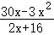．（0＜x＜10）
（3）解：①EA＝EF，如图3，
∵△ABE∽△EMF（已证），
∴＝．
∵EA＝EF，
∴BE＝MF．
∵BE＝x，MF＝，
∴x＝．
∴y＝x．
∴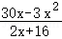＝x．
整理得：x²+4x﹣5＝0．
则有（x+5）（x﹣1）＝0．
解得：x₁＝﹣5（舍），x₂＝1．
②AE＝AF，
过点F作FH⊥BC，垂足为H，如图4，
∵AE＝AF，
∴∠AEF＝∠AFE．
∵∠AEF＝∠ABC，∠ABC＝2∠C，
∴∠AFE＝2∠C．
∵∠AFE＝∠FEC+∠C，
∴∠FEC＝∠C．
∴FE＝FC．
∵FH⊥EC，
∴EH＝CH＝EC．
∵EC＝10﹣x，
∴HC＝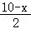．
在Rt△FHC中，cosC＝＝．
∴4HC＝3FC．
∴4×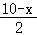＝3y．
∴y＝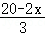．
∴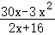＝．
整理得：5x²﹣82x+320＝0．
则有（5x﹣32）（x﹣10）＝0．
∴x₁＝6.4，x₂＝10．
∵0＜x＜10，
∴x＝6.4．
综上所述：当△AEF是以AE为腰的等腰三角形时，BE的长为1或6.4．
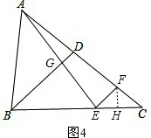
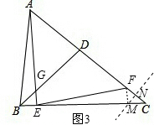
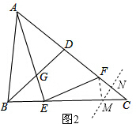
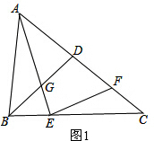
【点评】本题考查了相似三角形的判定与性质、等腰三角形的判定与性质、用因式分解法解一元二次方程、锐角三角函数的定义、三角形内角和定理、三角形的外角性质、垂直平分线的性质等知识，综合性非常强．而作FC的垂直平分线交BC于点M，进而证到△ABE∽△EMF是解决第二小题和第三小题的关键．
14．（2022秋•徐汇区期末）如图，已知在Rt△ABC中，∠ACB＝90°，AC＝BC＝4，点D为边BC上一动点（与点B、C不重合），点E为AB上一点，∠EDB＝∠ADC，过点E作EF⊥AD，垂足为点G，交射线AC于点F．
（1）如果点D为边BC的中点，求∠DAB的正切值；
（2）当点F在边AC上时，设CD＝x，CF＝y，求y关于x的函数解析式及x的取值范围；
（3）联结DF，如果△CDF与△AGE相似，求线段CD的长．
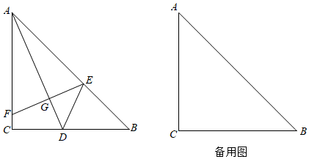
【分析】（1）过点D作DH⊥AB于H．解直角三角形求出DH，AH即可解决问题．
（2）如图2中，过点A作AT⊥AC，延长FE交AT于T，直线DE交AT于K，交AC的延长线于R．想办法证明AR＝AT＝8，再证明△ACD∽△TAF，可得＝＝，推出AF＝2CD＝2x，可得结论．
（3）利用△CFD与△ADH相似，可得＝或＝，由此构建方程求出CD，当点F在下方时，同法可求CD．
【解答】解：（1）如图1中，过点D作DH⊥AB于H．
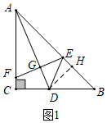
∵CA＝CB＝4，∠ACB＝90°，
∴AB＝＝＝4，
∵CD＝DB＝2，∠B＝45°，∠DHB＝90°，
∴DH＝BH＝DB＝，
∴AH＝AB﹣BH＝3，
∴tan∠DAB＝＝．

（2）如图2中，过点A作AT⊥AC，延长FE交AT于T，直线DE交AT于K，交AC的延长线于R．
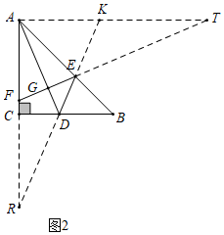
∵AT⊥AC，BC⊥AC，
∴AT∥BC，
∴∠ADC＝∠DAK，∠EDB＝∠AKD，
∵∠ADC＝∠EDB，
∴∠DAK＝∠DKA，
∴DA＝DK，
∵∠R+∠DKA＝90°，∠DAC+∠DAK＝90°，
∴∠DAC＝∠R，
∴DA＝DR，
∵DC⊥AR，
∴AC＝CR＝4，
∵∠AFE+∠CAD＝90°，∠AKE+∠R＝90°，
∴∠AFE＝∠AKE，
∵∠EAF＝∠EAK＝45°，AE＝AE，
∴△AEF≌△AEK（AAS），
∴AF＝AK，
∵∠RAK＝∠TAF＝90°，∠AKR＝∠AFT，
∴△AKR≌△AFT（ASA），
∴AR＝AT＝8，∠R＝∠T＝∠DAC，
∵∠ACD＝∠TAF，
∴△ACD∽△TAF，
∴＝＝，
∴AF＝2CD＝2x，
∵CF+AF＝4，
∴y+2x＝4，
∴y＝4﹣2x（0＜x＜2）．

（3）如图3中，连接DF，作DH⊥AB于H．
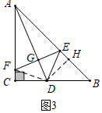
∵∠GAE＝∠DAH，∠AGE＝∠AHD，
∴△AGE∽△AHD，
∵△CDF与△AGE相似，
∴△CFD与△ADH相似，
∴＝或＝，
∴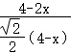＝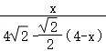或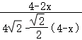＝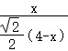，
整理得，x²+8x﹣16＝0或x²﹣16x+16＝0，
解得，x＝4﹣4或﹣4﹣4（舍弃）或8﹣4或8+4（舍弃），
∴CD＝4﹣4或8﹣4，
当点F在下方时，同法可得，CD＝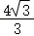，
综上所述，满足条件的CD的值为4﹣4或8﹣4或．
【点评】本题属于相似形综合题，考查了相似三角形的判定和性质，全等三角形的判定和性质，等腰直角三角形的性质，解直角三角形等知识，解题的关键是学会添加常用辅助线，构造全等三角形或相似三角形解决问题，学会利用参数构建方程解决问题，属于中考压轴题．
15．（2022秋•杨浦区期末）如图，在Rt△ABC中，∠ACB＝90°．AB＝13，CD∥AB．点E为射线CD上一动点（不与点C重合），联结AE，交边BC于点F，∠BAE的平分线交BC于点G．
（1）当时CE＝3，求S_{△CEF}：S_{△CAF}的值；
（2）设CE＝x，AE＝y，当CG＝2GB时，求y与x之间的函数关系式；
（3）当AC＝5时，联结EG，若△AEG为直角三角形，求BG的长．
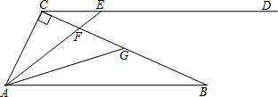
【分析】（1）过点C作CH⊥AE于H，根据等高的两个三角形面积之比等于底的比，求出EF：AF即可；
（2）延长AG交射线CD于点K，根据相似三角形对应边成比例求出y与x之间的函数关系式；
（3）分∠AGE＝90°、∠AEG＝90°两种情况进行解答，求出BG的长．
【解答】解：（1）过点C作CH⊥AE于H，
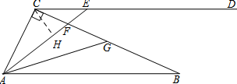
∴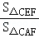＝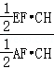＝，
∵CD∥AB，∴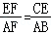，
∵CE＝3，AB＝13，∴＝，
∴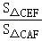＝．
（2）延长AG交射线CD于点K，
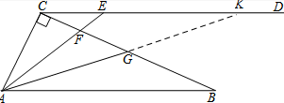
∵CD∥AB，
∴∠EKA＝∠KAB，
∵AG平分∠BAE，
∴∠EAK＝∠KAB，
∴∠EKA＝∠EAK，
∴AE＝EK，
∵CE＝x，AE＝y，
∴CK＝CE+EK＝CE+AE＝x+y，
∵CD∥AB，
∴＝，
∵CG＝2GB，
∴＝2，
∴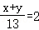，
∴y＝26﹣x．
（3）由题意，得：BC＝12，
①当∠AGE＝90°时，则AG＝GK，
∵CD∥AB，
∴BG＝BC＝6．
②当∠AEG＝90°时，则△ACF∽△GEF，
∴＝，∠CFE＝∠AFG，
∴△ECF∽△GAF，
∴∠ECF＝∠FAG，
又∵∠FAG＝∠GAB，∠ECF＝∠B，
∴∠B＝∠GAB，∴GA＝GB，
过点G作GN⊥AB于N，∴BN＝AB＝，
∴BG＝BN＝．
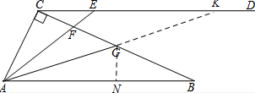
【点评】本题考查的是相似三角形的综合应用，灵活运用相似三角形的判定定理和性质定理是解题的关键，本题可以提高学生综合运用知识的能力、逻辑思维能力．

